Ateliers de mémorisation des tables

Jeux | Ateliers | Règles  Annexes
A acheter :  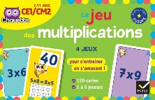  Environ 10 € | 3 ateliers possibles avec un seul jeu « Chouette CE1/CM2 Le jeu des multiplications »  Les règles sont les mêmes, seules les tables diffèrent.  Atelier 1 : tables x 2 et x 5  Atelier 2 : tables x 3 et x 4  Atelier 3 : tables x 6 x 7 x 8 x 9 | Pages  1 2 3 4
A acheter :  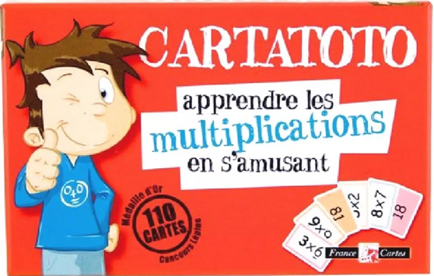  Environ 10 € | 3 ateliers possibles avec un seul jeu Cartatoto  Atelier 1 : Cartatoto, baston !  3 séries de cartes : tables x 2 x 5 x 9  Atelier 2 : Cartatoto, super baston !  3 séries de cartes : tables x 1 x 4 x 7  Atelier 3 : Cartatoto, the choice !  3 séries de cartes : tables x 3 x 6 x 8 | Pages  5 6 7
Jeux à fabriquer trouvés sur le Site de Delphine    A acheter :  - boules de cotillons  Environ 10 € pour 500 boules  - 2 jeux de 54 cartes  Environ 2 € le jeu | 2 jeux créés à partir du jeu de manipulation de Delphine, site « Tablettes et pirouettes »  https://www.tablettesetpirouettes.com/jeu-pour-travailler-les-tables-de-multiplications/  Atelier 1 : Les boules ! (1) (tables de 1 à 5)  Atelier 2 : Les boules ! (2) (tables de 1 à 9) | Pages  8 9 10  11 12
A acheter :  3 jeux de 54 cartes  Environ 2 € le jeu | 3 ateliers  Atelier 1 : Rififi chez les Fois !  Atelier 2 : Super rififi chez les Fois !  Atelier 3 : The good choice ! | Pages  13 14 15
A acheter :    Dés polyédriques  Environ 13 € | 7 ateliers  KUUQA 7 x 7 (49 Pieces) Dés polyédriques 7 Couleurs Role Playing Dice Dat de Jeu  Ateliers de 1 à 7 : Dédé la fois ! | Pages  16 17
A acheter :  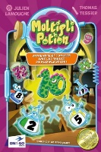  Environ 20 € | 1 atelier
 | Table de Pythagore | Page  18
Page 1


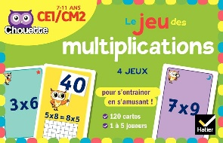
Chouette, recto verso ! (1)

Nombre de joueurs : 2

Matériel :
1 série de cartes jaunes (tables x 2 et x 5)
2 cartes Joker et 2 cartes A toi de jouer !

Préparation du jeu :
Les joueurs se mettent l’un à côté de l’autre.
Distribuer 1 carte Joker et 1 carte A toi de jouer ! à chaque joueur.
Toutes les autres cartes sont posées en pile entre les 2 joueurs, les faces visibles portant les écritures multiplicatives sans les réponses.

Déroulement :
Le joueur 1 lit la première carte du paquet sans la prendre, donne sa réponse, puis retourne la carte pour vérifier. S’il a trouvé le bon résultat, il gagne et garde la carte. Sinon, il la replace sous le tas.

Chaque joueur joue une seule fois à tour de rôle.

Chaque joueur peut utiliser, au moment où il le souhaite :
- une carte Joker, lorsqu’il a un doute sur une réponse. Dans ce cas, il gagne la carte ;
- une carte A toi de jouer ! Dans ce cas, c’est l’autre joueur qui doit répondre à sa place.
Chaque carte Joker et A toi de jouer ! ne peut être utilisée qu’une fois.

Fin du jeu
Le jeu s’arrête quand il n’y a plus de cartes à piocher.
Chaque joueur compte ses cartes. Le gagnant est celui qui a gagné le plus de cartes.

Rangement :
Mettre les cartes jaunes en tas, toutes dans le même sens, et entourer le tas d’un élastique.
Mettre les cartes Joker, A toi de jouer ! et les cartes jaunes dans le sac et fermer avec la pince.

Page 2


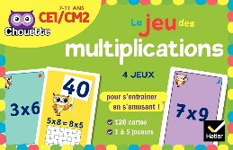
Chouette, recto verso ! (2)

Nombre de joueurs : 2

Matériel :
1 série de cartes bleues (tables x 3 et x 4)
4 cartes Joker et 4 cartes A toi de jouer !

Préparation du jeu :
Les joueurs se mettent l’un à côté de l’autre.
Distribuer 2 cartes Joker et 2 cartes A toi de jouer ! à chaque joueur.
Toutes les autres cartes sont posées en pile entre les 2 joueurs, les faces visibles portant les écritures multiplicatives sans les réponses.

Déroulement :
Le joueur 1 lit la première carte du paquet sans la prendre, donne sa réponse, puis retourne la carte pour vérifier. S’il a trouvé le bon résultat, il gagne et garde la carte. Sinon, il la replace sous le tas.

Chaque joueur joue une seule fois à tour de rôle.

Chaque joueur peut utiliser, au moment où il le souhaite :
- une de ses cartes Joker, lorsqu’il a un doute sur une réponse. Dans ce cas, il gagne la carte ;
- une de ses cartes A toi de jouer ! Dans ce cas, c’est l’autre joueur qui doit répondre à sa place.
Chaque carte Joker et A toi de jouer ! ne peut être utilisée qu’une fois.

Fin du jeu
Le jeu s’arrête quand il n’y a plus de cartes à piocher.
Chaque joueur compte ses cartes. Le gagnant est celui qui a gagné le plus de cartes.

Rangement :
Mettre les cartes bleues en tas, toutes dans le même sens, et entourer le tas d’un élastique.
Mettre les cartes Joker, A toi de jouer ! et les cartes bleues dans le sac et fermer avec la pince.

Page 3


Chouette, recto verso ! (3)

Nombre de joueurs : 2

Matériel :
1 série de cartes violettes (tables x 6 x 7 x 8 x 9)
4 cartes Joker et 4 cartes A toi de jouer !

Préparation du jeu :
Les joueurs se mettent l’un à côté de l’autre.
Distribuer 2 cartes Joker et 2 cartes A toi de jouer ! à chaque joueur.
Toutes les autres cartes sont posées en pile entre les 2 joueurs, les faces visibles portant les écritures multiplicatives sans les réponses.

Déroulement :
Le joueur 1 lit la première carte du paquet sans la prendre, donne sa réponse, puis retourne la carte pour vérifier. S’il a trouvé le bon résultat, il gagne et garde la carte. Sinon, il la replace sous le tas.

Chaque joueur joue une seule fois à tour de rôle.

Chaque joueur peut utiliser, au moment où il le souhaite :
- une de ses cartes Joker, lorsqu’il a un doute sur une réponse. Dans ce cas, il gagne la carte ;
- une de ses cartes A toi de jouer ! Dans ce cas, c’est l’autre joueur qui doit répondre à sa place.
Chaque carte Joker et A toi de jouer ! ne peut être utilisée qu’une fois.

Fin du jeu
Le jeu s’arrête quand il n’y a plus de cartes à piocher.
Chaque joueur compte ses cartes. Le gagnant est celui qui a gagné le plus de cartes.

Rangement :
Mettre les cartes violettes en tas, toutes dans le même sens, et entourer le tas d’un élastique.
Mettre les cartes Joker, A toi de jouer ! et les cartes violettes dans le sac et fermer avec la pince.

Page 4
Cartes pour compléter les ateliers « Chouette CE1/CM2 Le jeu des multiplications »

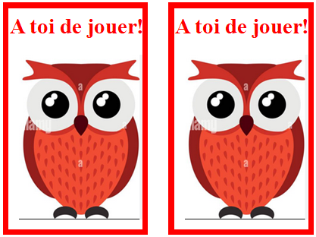

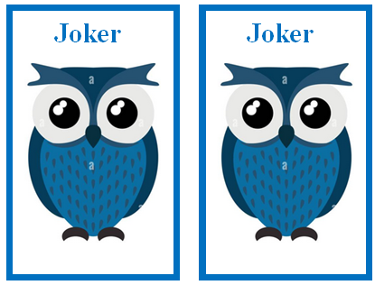

Page 5

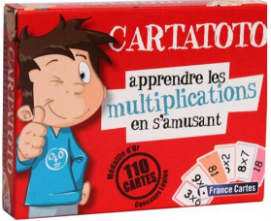
Cartatoto, baston !

Nombre de joueurs : 2 joueurs

Matériel :
3 séries de cartes : tables x 2 x 5 x 9

Préparation du jeu :
Les joueurs se mettent l’un à côté de l’autre.
Battre les cartes.
Distribuer les cartes. Chaque joueur doit avoir le même nombre de cartes.
Les cartes étant imprimées recto verso, il est important de veiller à ne pas montrer à l’autre joueur les faces résultats. Pour cela, tenir les cartes horizontalement, en tas, face des résultats recouvertes par la paume de la main.

Déroulement :
Le joueur 1 pose la première carte de son tas, face opération visible. Chacun des deux joueurs a le droit de répondre. Le premier à donner la bonne réponse remporte la carte (vérifier en retournant la carte). S’il n’y a aucune bonne réponse, le joueur reprend sa carte et la place à la fin de son tas.
Ensuite, c’est au tour du joueur 2 de poser une carte, et ainsi de suite…

Fin du jeu :
Le jeu s’arrête lorsqu’il n’y a plus de cartes dans les mains des joueurs. Chaque joueur compte ses cartes. Le gagnant est celui qui a le plus de cartes.

Rangement :
Ranger les cartes dans le sac et fermer avec la pince.

Page 6

Cartatoto, super baston !

Nombre de joueurs : 2 joueurs

Matériel :
3 séries de cartes : tables x 1 x 4 x 7

Préparation du jeu :
Les joueurs se mettent l’un à côté de l’autre.
Battre les cartes.
Distribuer les cartes. Chaque joueur doit avoir le même nombre de cartes.
Les cartes étant imprimées recto verso, il est important de veiller à ne pas montrer à l’autre joueur les faces résultats. Pour cela, tenir les cartes horizontalement, en tas, face des résultats recouvertes par la paume de la main.

Déroulement :
Les deux joueurs posent une carte en même temps, face opération visible. Pour gagner, il faut repérer parmi les cartes posées le résultat le plus élevé et l’annoncer le premier. Le premier des deux joueurs qui donne la bonne réponse remporte les deux cartes (vérifier en retournant les cartes).
S’il n’y a aucune bonne réponse, chaque joueur reprend sa carte et la place à la fin de son tas.
Ensuite, les deux joueurs posent à nouveau une carte en même temps, et ainsi de suite…

Fin du jeu :
Le jeu s’arrête lorsqu’il n’y a plus de cartes dans les mains des joueurs. Chaque joueur compte ses cartes. Le gagnant est celui qui a le plus de cartes.

Rangement :
Ranger les cartes dans le sac et fermer avec la pince.

Page 7

Cartatoto, the choice !

Nombre de joueurs : 2 joueurs

Matériel :
3 séries de cartes : tables x 3 x 6 x 8

Préparation du jeu :
Les joueurs se mettent l’un à côté de l’autre.
Battre les cartes.
Poser les cartes, faces des opérations visibles, sur la table, entre les deux joueurs.

Déroulement :
Le joueur 1 choisit une carte, donne la réponse, vérifie en retournant la carte et la conserve en cas de bonne réponse.
Le joueur 2 fait de même, et ainsi de suite jusqu’à épuisement des cartes.
En cas de mauvaise réponse, la carte est retirée du jeu, posée face visible du résultat.

Fin du jeu :
Le jeu s’arrête lorsqu’il n’y a plus de cartes posées face visible sur la table. Chaque joueur compte ses cartes. Le gagnant est celui qui a le plus de cartes.

Rangement :
Ranger les cartes dans le sac et fermer avec la pince.

Page 8

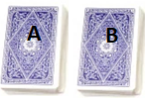
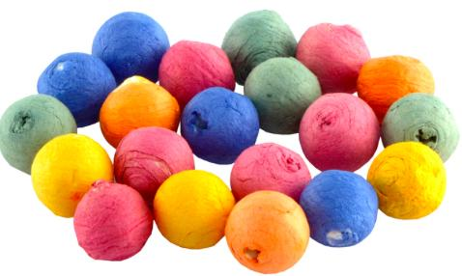
Les boules ! (1)

Nombre de joueurs : 2

Matériel :
- des paquets de boules de cotillons
- 2 jeux de cartes :
- cartes cœur et carreau : 1 à 5 (tas A : noté au verso des cartes)
- cartes pique et trèfle : 1 à 9 (tas B : noté au verso des cartes)
- une table de Pythagore vierge à compléter par les deux joueurs
- un stylo vert pour le joueur 1 et un stylo rouge pour le joueur 2
- une table de Pythagore (pour vérification)

Préparation du jeu :
Les joueurs se mettent l’un à côté de l’autre.
Battre les cartes de chaque tas. Poser les deux tas entre les joueurs.
Poser la table de Pythagore sur la table, face retournée.
Poser la boîte de boules de cotillons sur la table.

Déroulement :
Le joueur 1 tire une carte de chaque tas et les pose sur la table, faces visibles. Il doit multiplier les deux cartes, poser sur la table les paquets de boules correspondant
(ex : 4 paquets de 3 boules) et donner la réponse. La vérification se fait par comptage des boules, et au besoin par la table de Pythagore. S’il a donné la bonne réponse, le joueur 1 note sa réponse avec sa couleur sur la table de Pythagore à compléter. En cas de réponse inexacte, les cartes sont remises sous les tas ; si la réponse est exacte les cartes sont retirées du jeu.

Ensuite, c’est au tour du joueur 2 de tirer 2 cartes, et ainsi de suite…

Fin du jeu :
Le jeu s’arrête lorsqu’un joueur a trouvé 5 bonnes réponses, c’est alors lui le gagnant.

Rangement :
Bien refaire les deux tas de cartes. Ranger le matériel dans la boîte et la fermer.

Page 9

Les boules ! (2)

Nombre de joueurs : 2

Matériel :
- des paquets de boules de cotillons
- 2 jeux de cartes :
- cartes cœur et carreau : 6 à 9 (tas A : noté au verso des cartes)
- cartes pique et trèfle : 1 à 9 (tas B : noté au verso des cartes)
- une table de Pythagore vierge à compléter par les deux joueurs
- un stylo vert pour le joueur 1 et un stylo rouge pour le joueur 2
- une table de Pythagore (pour vérification)

Préparation du jeu :
Les joueurs se mettent l’un à côté de l’autre.
Battre les cartes de chaque tas. Poser les deux tas entre les joueurs.
Poser la table de Pythagore sur la table, face retournée.
Poser la boîte de boules de cotillons sur la table.

Déroulement :
Le joueur 1 tire une carte de chaque tas et les pose sur la table, faces visibles. Il doit multiplier les deux cartes, poser sur la table les paquets de boules correspondant
(ex : 6 paquets de 8 boules) et donner la réponse. La vérification se fait par comptage des boules, et au besoin par la table de Pythagore. S’il a donné la bonne réponse, le joueur 1 note sa réponse avec sa couleur sur la table de Pythagore à compléter. En cas de réponse inexacte, les cartes sont remises sous les tas ; si la réponse est exacte les cartes sont retirées du jeu.

Ensuite, c’est au tour du joueur 2 de tirer 2 cartes, et ainsi de suite…

Fin du jeu :
Le jeu s’arrête lorsqu’un joueur a trouvé 10 bonnes réponses, c’est alors lui le gagnant.

Rangement :
Bien refaire les deux tas de cartes. Ranger le matériel dans la boîte et la fermer.

Page 10

Prénoms : …………………………………………. et ………………………………………….

x | 1 | 2 | 3 | 4 | 5 | 6 | 7 | 8 | 9
1
2
3
4
5

Prénoms : …………………………………………. et ………………………………………….

x | 1 | 2 | 3 | 4 | 5 | 6 | 7 | 8 | 9
1
2
3
4
5

Page 11

Prénoms : …………………………………………. et ………………………………………….

x | 1 | 2 | 3 | 4 | 5 | 6 | 7 | 8 | 9
6
7
8
9

Prénoms : …………………………………………. et ………………………………………….

x | 1 | 2 | 3 | 4 | 5 | 6 | 7 | 8 | 9
6
7
8
9

Prénoms : …………………………………………. et ………………………………………….

x | 1 | 2 | 3 | 4 | 5 | 6 | 7 | 8 | 9
6
7
8
9

Page 12

Les boules ! (1)

x | 1 | 2 | 3 | 4 | 5 | 6 | 7 | 8 | 9
1 | 1 | 2 | 3 | 4 | 5 | 6 | 7 | 8 | 9
2 | 2 | 4 | 6 | 8 | 10 | 12 | 14 | 16 | 18
3 | 3 | 6 | 9 | 12 | 15 | 18 | 21 | 24 | 27
4 | 4 | 8 | 12 | 16 | 20 | 24 | 28 | 32 | 36
5 | 5 | 10 | 15 | 20 | 25 | 30 | 35 | 40 | 45

Les boules ! (2)

x | 1 | 2 | 3 | 4 | 5 | 6 | 7 | 8 | 9
6 | 6 | 12 | 18 | 24 | 30 | 36 | 42 | 48 | 54
7 | 7 | 14 | 21 | 28 | 35 | 42 | 49 | 56 | 63
8 | 8 | 16 | 24 | 32 | 40 | 48 | 56 | 64 | 72
9 | 9 | 18 | 27 | 36 | 45 | 54 | 63 | 72 | 81

Page 13

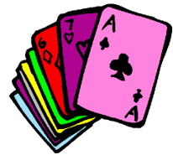
Rififi chez les Fois !

Nombre de joueurs : 2

Matériel :
- un jeu de cartes
- une table de Pythagore (pour vérification)

Préparation du jeu :
Les joueurs se mettent l’un à côté de l’autre.
Battre les cartes et former un tas entre les deux joueurs.
Poser la table de Pythagore sur la table, face retournée.

Déroulement :
Le joueur 1 tire 2 cartes et les pose sur la table, faces visibles. Il doit multiplier les deux cartes et donner la réponse. Le joueur 2, s’il n’est pas d’accord, peut donner une autre réponse.
- Cas 1 : Le joueur 1 a donné la bonne réponse : il remporte les deux cartes
- Cas 2 : Le joueur 1 n’a pas donné la bonne réponse ; le joueur 2 a donné la bonne réponse : le joueur 2 remporte les deux cartes
- Cas 3 : Aucun des 2 joueurs n’a donné la bonne réponse ; aucun des deux joueurs ne remporte les cartes ; les cartes sont placées sous le tas.

Vérifier la justesse des réponses avec la table de Pythagore.

Ensuite, c’est au tour du joueur 2 tirer 2 cartes, et ainsi de suite…

Fin du jeu :
Le jeu s’arrête lorsqu’il n’y a plus de cartes dans le tas. Chaque joueur compte ses cartes. Le gagnant est celui qui a le plus de cartes.

Rangement :
Ranger les cartes dans le sac et fermer avec la pince.

Page 14

Super rififi chez les Fois !

Nombre de joueurs : 2

Matériel :
- un jeu de cartes
- une table de Pythagore (pour vérification)

Préparation du jeu :
Les joueurs se mettent l’un à côté de l’autre.
Battre les cartes et former un tas entre les deux joueurs.
Poser la table de Pythagore sur la table, face retournée.

Déroulement :
Le joueur 1 tire 3 cartes et les pose sur la table, faces visibles.
Pour gagner, il faut repérer parmi les 3 cartes posées le résultat le plus élevé (de 2 cartes) et l’annoncer le premier. Le premier des deux joueurs qui donne la bonne réponse remporte les 3 cartes.
S’il n’y a aucune bonne réponse, les cartes sont replacées sous le tas.

Vérifier la justesse des réponses avec la table de Pythagore.

Ensuite, c’est au tour du joueur 2 tirer 3 cartes, et ainsi de suite…

Fin du jeu :
Le jeu s’arrête lorsqu’il n’y a plus de cartes dans le tas. Chaque joueur compte ses cartes. Le gagnant est celui qui a le plus de cartes.

Rangement :
Ranger les cartes dans le sac et fermer avec la pince.

Page 15

The good choice !

Nombre de joueurs : 2

Matériel :
- un jeu de cartes
- une table de Pythagore (pour vérification)

Préparation du jeu :
Les joueurs se mettent l’un à côté de l’autre.
Battre les cartes.
Poser les cartes, faces visibles, sur la table, entre les deux joueurs.

Déroulement :
Le joueur 1 choisit 2 cartes et les multiplie, et donne la réponse.
Si la réponse est exacte, il remporte les deux cartes.
Le joueur 2 fait de même, et ainsi de suite jusqu’à épuisement des cartes.
En cas de mauvaise réponse, les cartes sont retirées du jeu.

Fin du jeu :
Le jeu s’arrête lorsqu’il n’y a plus de cartes posées sur la table. Chaque joueur compte ses cartes. Le gagnant est celui qui a le plus de cartes.

Rangement :
Ranger les cartes dans le sac et fermer avec la pince.

Page 16

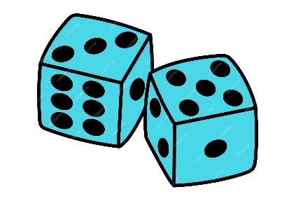
Dédé la fois !

Nombre de joueurs : 2

Matériel :
un sac qui contient :
- niveau 1 : un dé 6 faces et un dé 10 faces
- niveau 2 : un dé 10 faces et un dé 10 faces
deux fiches « Dédé la fois ! » pour compter ses points
une table de Pythagore

Préparation du jeu :
Les joueurs se mettent l’un en face de l’autre.
Les joueurs se mettent d’accord pour choisir le niveau avec lequel ils vont jouer.
Placer les 2 dés entre les deux joueurs.

Déroulement :
Le joueur 1 lance les dés. Il donne le résultat du produit des 2 nombres affichés sur la face des dés. Le joueur 2 vérifie avec la table de Pythagore. Si le joueur 1 a donné la bonne réponse il surligne le smiley de sa fiche. S’il n’a pas donné la bonne réponse il ne fait rien.
Puis c’est au tour du joueur 2 de lancer les dés.
Et ainsi de suite…

Fin du jeu
Le jeu s’arrête quand un joueur a surligné les 10 smileys. Il a alors gagné la partie.

Rangement :
Ranger les dés dans le sac. Mettre le sac et la table de Pythagore dans le sac plastique et fermer avec la pince.

Page 17

Dédé la fois ! – Fiches points

  Dédé la fois !
  Prénom : …………………………………
  
  Surligne un smiley chaque fois que tu donnes une bonne réponse.
  Le premier à avoir donné 10 bonnes réponses a gagné.
  Dédé la fois !
  Prénom : …………………………………
  Surligne un smiley chaque fois que tu donnes une bonne réponse.
  Le premier à avoir donné 10 bonnes réponses a gagné.

  Dédé la fois !
  Prénom : …………………………………
  Surligne un smiley chaque fois que tu donnes une bonne réponse.
  Le premier à avoir donné 10 bonnes réponses a gagné.
  Dédé la fois !
  Prénom : …………………………………
  Surligne un smiley chaque fois que tu donnes une bonne réponse.
  Le premier à avoir donné 10 bonnes réponses a gagné.

  Dédé la fois !
  Prénom : …………………………………
  Surligne un smiley chaque fois que tu donnes une bonne réponse.
  Le premier à avoir donné 10 bonnes réponses a gagné.
  Dédé la fois !
  Prénom : …………………………………
  Surligne un smiley chaque fois que tu donnes une bonne réponse.
  Le premier à avoir donné 10 bonnes réponses a gagné.

Page 18

